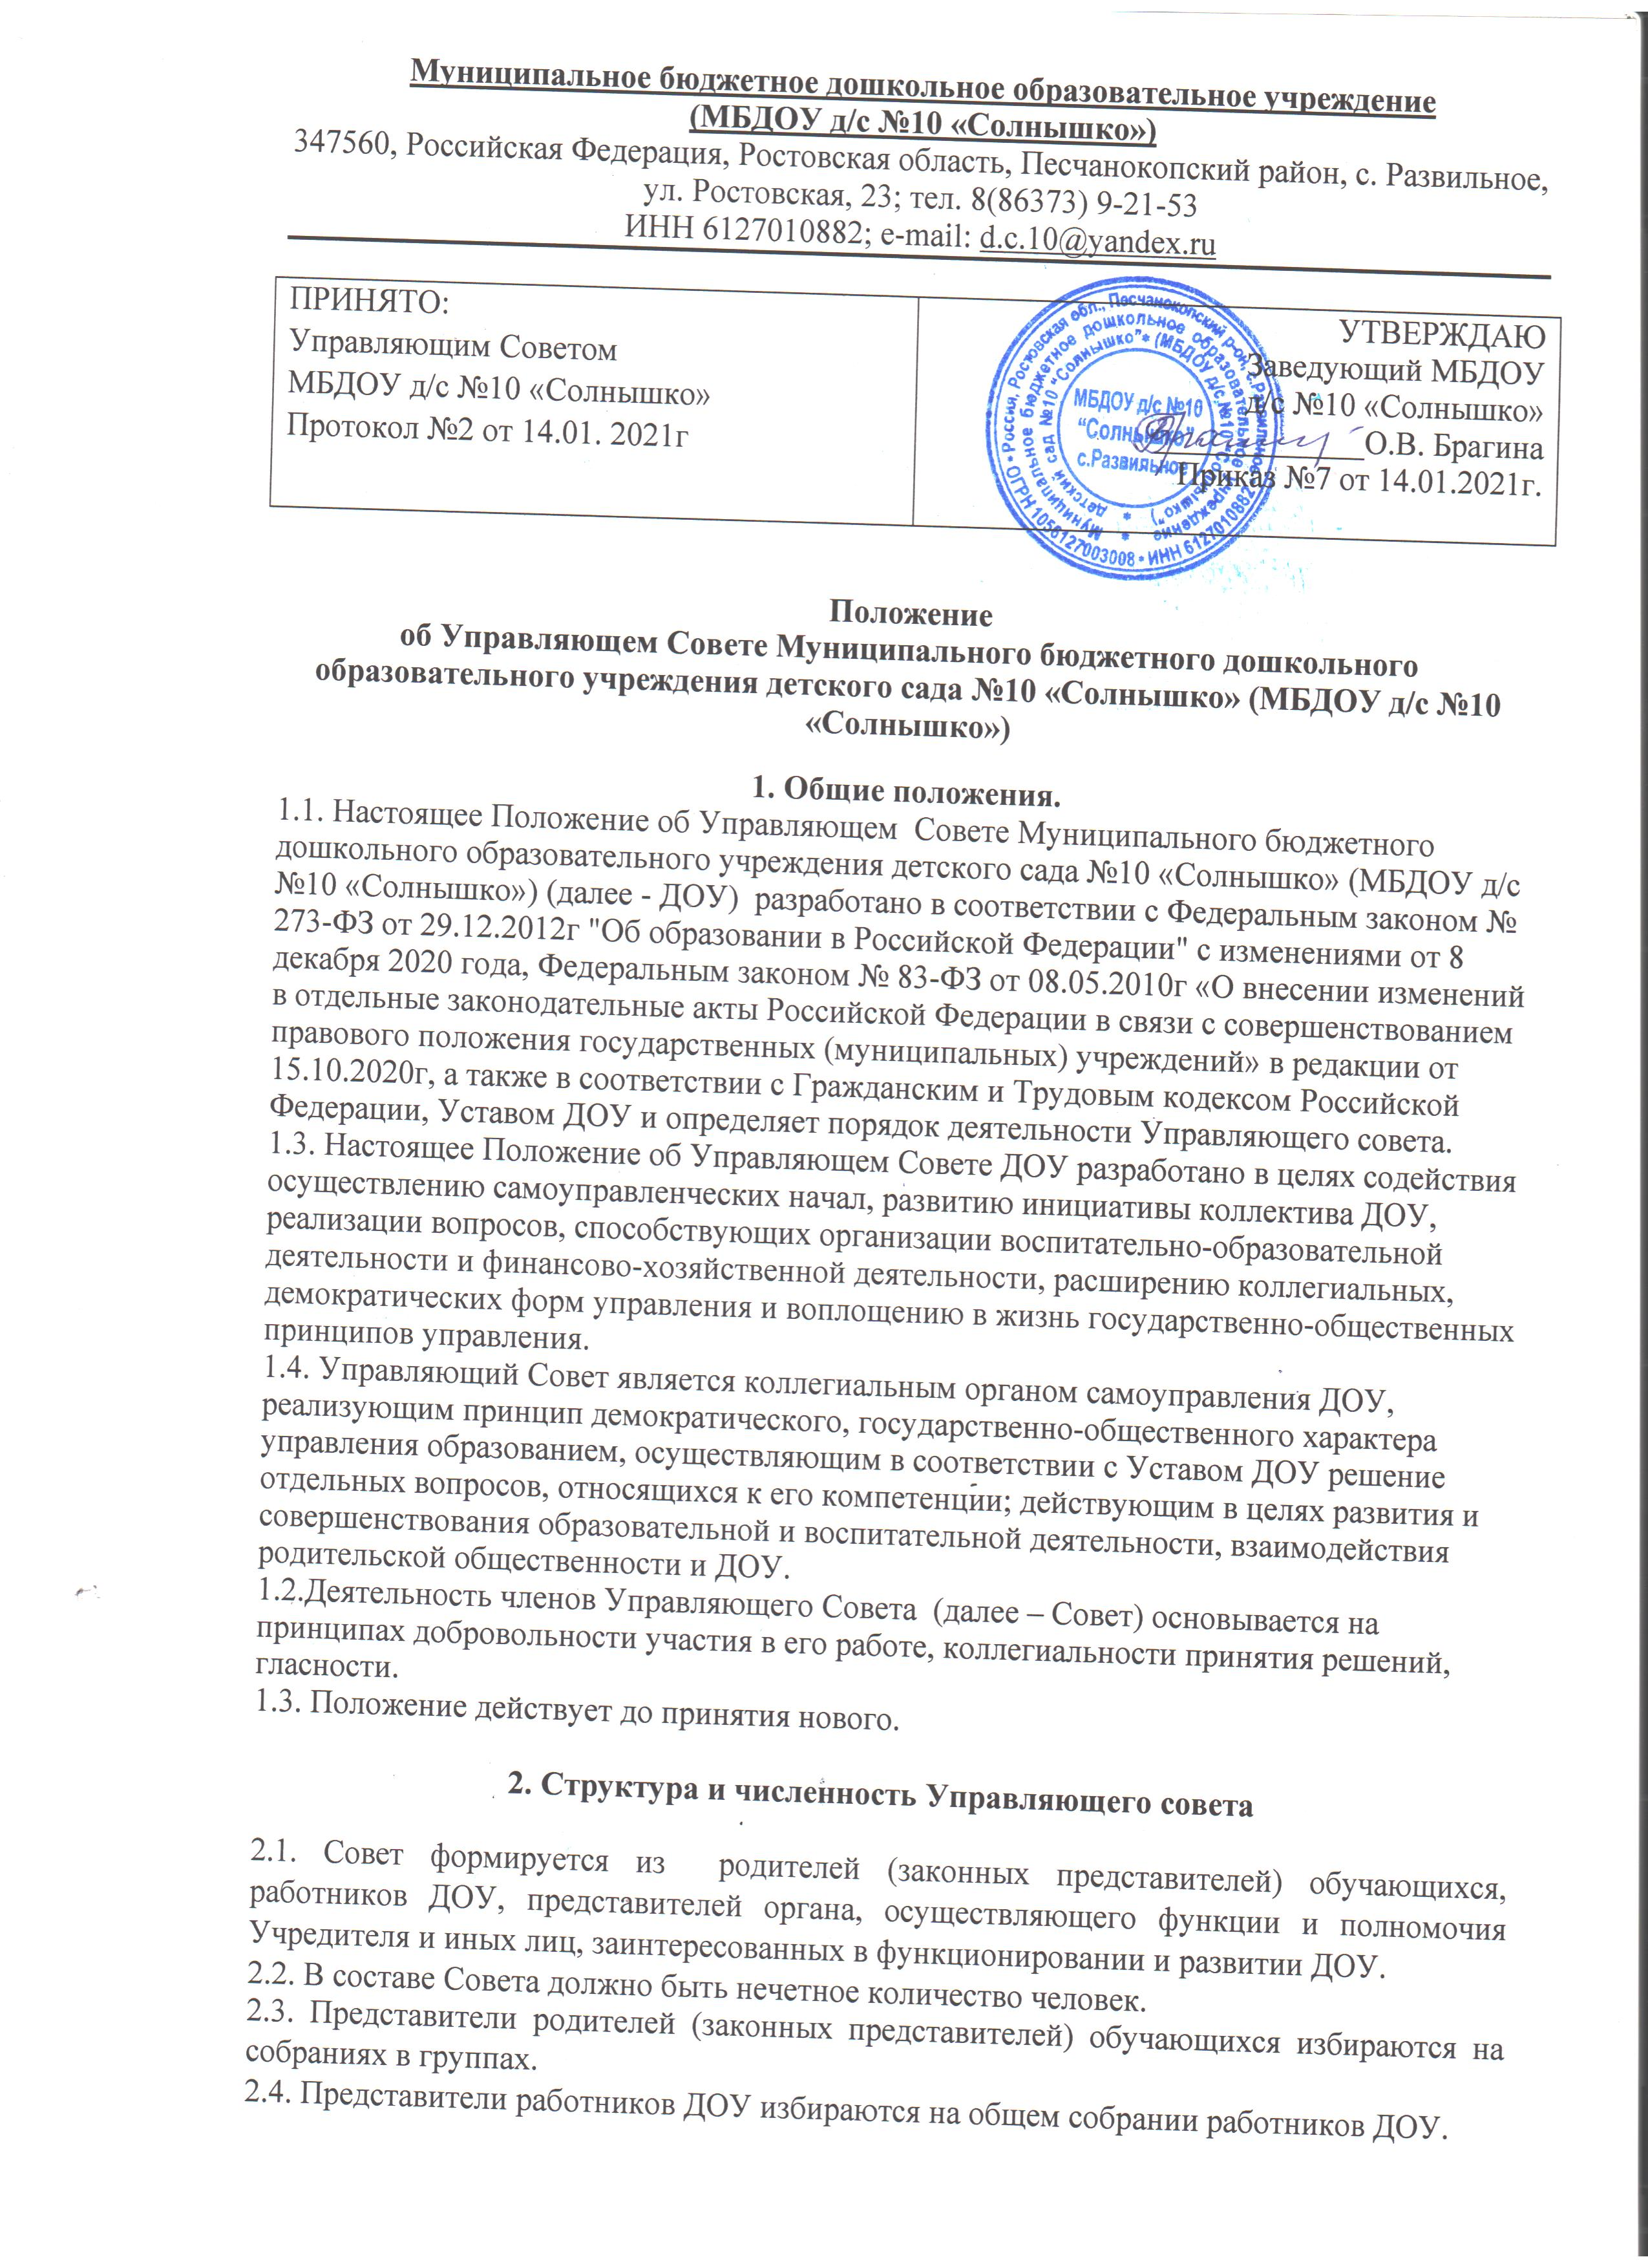

2.5. Совет избирается на 2 года.
2.6. Любой член Совета может выйти из состава Совета по письменному заявлению. На освободившееся место доизбирается новый представитель.
3. Компетенция Совета
3.1. Выработка перспективных направлений развития ДОУ.
3.2. Согласование программы развития ДОУ.
3.3.Рассмотрение вопросов, касающихся функционирования ДОУ по представлению одного из представителей Совета.
3.4. Согласование некоторых локальных актов, разработанных ДОУ.
3.5. Заслушивание администрации ДОУ о расходовании бюджетных средств, использовании иных источников финансирования.
3.6. Рассмотрение вопросов о дополнительных источниках финансирования на развитие материально-технической базы ДОУ.
3.7.Представление интересов ДОУ в органах управления образованием, общественных объединениях, а также, наряду с родителями (законными представителями), интересов обучающихся, обеспечивая социально-правовую защиту несовершеннолетних.
3.8.Решение вопросов, связанных с привлечением благотворительных взносов;
3.9. Решение других вопросов текущей деятельности ДОУ.

4. Организация работы Совета
4.1. Совет на первом заседании избирает из своего состава председателя, который руководит работой Совета, проводит его заседания и подписывает решения.
4.2. Решения Совета являются правомочными, если на его заседании присутствовало не менее двух третей состава Совета и если за принятие решения проголосовало не менее двух третей присутствующих, среди которых были равным образом представлены все категории членов Совета. Процедура голосования определяется Советом на своем заседании.
4.3. Для организации работы Совета избирается секретарь Совета, который ведет протоколы заседаний и иную документацию Совета.
4.4. Совет созывается председателем по мере необходимости, но не реже 2 раз в год.
4.5. Представители, избранные в Совет, выполняют свои обязанности на общественных началах.
5. Делопроизводство Совета
5.1. Совет ведет протоколы заседаний по установленной форме.
5.2. Протоколы подписываются председателем и секретарем Управляющего Совета.
5.3. Книга протоколов прошивается, пронумеровывается, скрепляется печатью Учреждения и подписью руководителя Учреждения.
5.4. Нумерация протоколов ведется от начала учебного года. Протоколы хранятся в ДОУ 3 года
5.5. Бухгалтерские, педагогические, справочные и другие материалы к заседаниям Совета формируются в отдельную папку и хранятся вместе с протоколами 3 года

